Verhaltensregeln im ÜK Betrieb

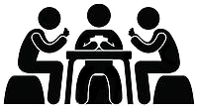

- Wir respektieren einander
- Wir sind pünktlich am Arbeitsplatz
- Im Verhinderungsfall wird frühzeitig benachrichtigt (Info an Kursleiter)
- Das Händy liegt ausgeschaltet im Garderobeschrank
- Rauchen darf man an den dafür vorgesehen Stellen
- Lebensmittel gehören nicht in den Unterricht
- Im Kurs werden das Überkleid und die Arbeitsschuhe getragen. Kurze Hosen sind nicht erlaubt.
